尼康生物影像中心图像处理—时间序列专题通知
NIS-Element软件即可控制硬件实现各类光学图片的采集，还具有强大的图像处理分析功能：图像测量、自动测量计数、轨迹分析、时间序列分析、共定位分析、三维测量和各种滤镜图像处理较正等等，其中Automatic Deconvolution按钮可以一键式的实现noise level、noise type、background estimation、iterations获得最佳效果的反卷积图像。
培训仪器：NIS-Element图像处理工作站
培训内容：
1.时间序列图像展示与导出；
2. Time Measurement
3. Tracking样品轨迹追踪
4. FRAP结果分析
培训时间：2019年12月18日（周三）9:00-10:30
培训地点：清华大学医学科学楼C153
联系电话：010-62798727王老师 曹老师
报名方式：
点击链接：http://training-nikon-image-center.mikecrm.com/jkPE3mQ
或扫描二维码：
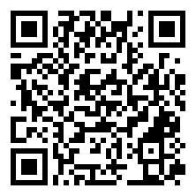
注：
1. 此次培训校内免费，校外收费。
2.本学期尼康影像中心根据不同的实验类型提供多次小型上机培训。用户可以自带样品，实验室组团培训最佳，可以针对样品直接培训。
3.为保证培训效果，每次培训人数为3-5人，报完即止。报名较晚的用户我们可以顺延到下一次培训。

生命科学学院尼康生物影像中心
细胞影像中心
生物医学测试中心

